聊城市2020-2021学年度第一学期期末教学质量抽测
高二语文试题

一、现代文阅读（32分）
（一）现代文阅读I（本题共4小题，14分）
阅读下面的文字，完成1～4题。
材料一
人们自己创造自己的历史，但是到现在为止，他们并不是按照共同的意志，根据一个共
同的计划，甚至不是在一个有明确界限的既定社会内来创造自己的历史。他们的意向是相
互交错的，正因为如此，在所有这样的社会里，都是那种以偶然性为其补充和表现形式的必
然性占统治地位。在这里通过各种偶然性来为自己开辟道路的必然性，归根到底仍然是经
济的必然性。这里我们就来谈谈所谓伟大人物问题。恰巧某个伟大人物在一定时间出现于
某一国家，这当然纯粹是一种偶然现象。但是，如果我们把这个人去掉，那时就会需要有另
外一个人来代替他，并且这个代替者是会出现的，不论好一些或差一些，但是最终总是会出
现的。恰巧拿破仑这个科西嘉人做了被本身的战争弄得精疲力竭的法兰西共和国所需要的
军事独裁者，这是个偶然现象。但是，假如没有拿破仑这个人，他的角色就会由另一个人来
扮演。这一点可以由下面的事实来证明：每当需要有这样一个人的时候，他就会出现，如凯
撒、奥古斯都、克伦威尔等等。如果说马克思发现了唯物史观，那么梯叶里、米涅、基佐以及1850年以前英国所有的历史编纂学家则表明，人们已经在这方面作过努力，而摩尔根对于同一观点的发现表明，发现这一观点的时机已经成熟了，这一观点必定被发现。
历史上所有其他的偶然现象和表面的偶然现象都是如此。我们所研究的领域越是远离
经济，越是接近于纯粹抽象的意识形态，我们就越是发现它在自己的发展中表现为偶然现
象，它的曲线就越是曲折。如果您画出曲线的中轴线，您就会发现，所考察的时期越长，所考察的范围越广，这个轴线同经济发展的轴线就越接近平行。
（摘编自恩格斯《致瓦尔特·博尔吉乌斯》）
材料二
尤良英出生在重庆的一个乡村，少时家贫，21岁时投奔远在新疆的姐姐。姐姐家家境
也不宽裕。但贫穷是那个时代的常态，尤良英既来之则安之。
人总是要生存的，这里生存困难，那就那里寻找出路。因此，尤良英离开老家四川来到
十三团，固然具有一定的偶然性（日子过不下去也有死守家乡的，就是外出，也不一定去哪），
但同时也具有很大的必然性：既然有个姐姐在新疆，在兵团，那就来到团场。初来的尤良英
是苦的，但生活的艰辛折磨人，也磨砺人、锻炼人，尤良英于苦境中挣扎奋起。在团场人的精神鼓励、技术支持、资金帮助下，尤良英抓住机会承包土地，由一个植棉的“生瓜蛋”逐渐变成了行家里手，她和丈夫奋力拼搏，终于在团场淘得第一桶金。富裕之后的尤良英没有止步，在接到曾经在他们家拾棉花的维吾尔族兄弟麦麦提图如普·穆萨克因妻子患病而打来的求助电话后，她汇款1万元，帮助他给妻子治病。尤良英十年如一日帮助这个困难家庭，不仅先后借出20多万元帮助他们渡过难关、发展生产，还手把手教他们种植技术，引导他这一家走上勤劳致富道路，成为当地致富带头人。
这种热心帮扶，体现了尤良英很高的思想境界和道德水平。
现在我们回过头来看，固然，就单个事件看，尤良英出生在一个贫苦人家，是偶然的；长到21岁还在贫困，是偶然的；投亲靠友来到兵团，是偶然的；付不起拾花费眼看就要“破产”时，就有团场职工送来应急款，是偶然的；麦麦提图如普·穆萨克到十三团打工，到尤良英家拾花，是偶然的；穆萨克的妻子患病，是偶然的；打电话求助，尤良英就汇款1万元，也有偶然性；尤良英和丈夫决定帮助穆萨克一家，也不是必然如此；帮扶成功，也不能说其中就没有一点偶然性……但是，将这一连串的单个事件合起来看，其间就贯穿了一条相当清晰的线条。正是因为生存危机，尤良英才背井离乡来到兵团；正是过怕了苦日子，尤良英才会抓住包地的机会，抓住学习植棉技术的机会，大胆拼搏；正是看到尤良英是好样的，是个不肯向贫穷命运低头的人，才有职工在她最需要的时候给她送来救命的拾花款；正因为苦过，所以尤良英格外同情别人的苦，才那么热心帮助他人；正因为是在获得帮助之后才成功脱贫致富，所以麦麦提图如普·穆萨克在脱贫致富之后，也乐于带领父老乡亲一起奔向小康！尤良英走到今天，成为兵团“民族团结进步模范”，是必然的。
（摘编自李岳伍《看似偶然实则必然》）
1．下列对材料相关内容的理解和分析，正确的一项是（3分）
A.人们自己创造自己的历史，是没有共同意志和共同计划的，充满随意性和偶然性。
B．材料一以拿破仑、凯撒等人为例，论证伟大人物的出现是偶然性和必然性的统一。
C．思想境界和道德水平高，作为清晰的线条，是尤良英走到今天的必然性根源。
D.材料二以尤良英为例，说明了客观环境是偶然因素、主观努力是必然因素这个道理。
2．教材中有很多事例可以说明偶然和必然之间的关系，下列说法不正确的一项是（3分）
A.美穗子得到聂荣臻的救助是偶然，从中日战争背景和中国共产党人具有伟大的革命人
道主义精神上讲，美穗子的遭遇是必然。
B．苏格拉底被雅典法庭以“不敬神明”的罪名处死是偶然，他因坚守“正义”理念，放弃越狱的机会而舍生取义是必然。
C．水生嫂们躲避在白洋淀里遇到日军，摇船进入荷花淀是偶然，区小队在荷花淀里设伏
将追赶她们的日军消灭是必然。
D.桑提亚哥带大马林鱼返航途中遇到五次鲨鱼袭击是偶然，他这次出海因为行得“太远”
而终无所获是必然。
3．将文中划线的长句子“恰巧拿破仑这个科西嘉人做了被本身的战争弄得精疲力竭的法兰
西共和国所需要的军事独裁者”改为三个语意连贯的单句。（4分）
4．请结合生活实际，举一个有关偶然性和必然性统一的事例。（4分）
（二）现代文阅读Ⅱ（本题共4小题，18分）
阅读下面的文字，完成5～8题。
大食堂
岳书记喜欢吃辣，他这个公开的秘密，老柴更是知晓。岳书记一直在镜水镇工作，老柴
也一直在镇政府机关开食堂。食堂说大不大，说小不小，大家喜欢称食堂叫“大食堂”。
镜水镇离县城偏远，是林果之乡。岳书记专业学的是农林，他精通果树种植技术，在镜
水镇从办事员干起，最后干到了“一把手”。
岳书记刚分到镜水镇，那时人们喊他“小岳”。小岳以镇为家，一天三餐吃大食堂。小岳吃大食堂经常自带辣椒粉，他嫌大食堂里的菜口味太淡。因为时任书记、镇长都不喜欢吃
辣。
大家爱看小岳吃饭，他吃饭时经常被辣得脸上挂满汗珠。渐渐混得熟了，小岳开始叫
唤，“柴师傅，您的菜里啥时候能多点辣味？”柴师傅笑笑，对小岳道，“大锅饭就是这样，众口难调！”但他却拿眼睛偷偷去瞟书记。背后常有人打趣，“小岳，你抓紧往上爬，等当上一把手，自然有辣的给你吃，再不用自带辣椒粉。”“其实不完全是这样吧，大锅饭的确众口难调，还是以清淡为主科学！”
时间过得飞快，换了几茬书记，小岳凭着他的专业特长，也当上了农林办主任。小岳吃
大食堂，当然也曾经不用自带辣椒粉，因为其中有一任书记就特别爱吃辣。那任书记调走
后，小岳又开始自带辣椒粉。虽然知道大食堂里不公开的秘密，但小岳有时还是忍不住叫唤
两声，“柴师傅，您的菜里啥时候能多点辣味！”柴师傅笑笑说，“大锅饭就是这样，众口难调！”他说完拿眼去瞟新来的书记。新来的书记无意中听到小岳叫唤，就对老柴说：“柴师傅，小岳喜欢重口味，你以后单独为他炒上一份。”因为新来的书记依然不喜欢吃辣，小岳听了书记的话，反倒不好意思起来，“书记，大锅饭就是这样，众口难调！我自带辣椒粉哩。”
多年的媳妇熬成婆，十八大后，小岳当上了镜水镇“一把手”。在大食堂吃饭，他悄悄将老柴喊过去。老柴心里忐忑不安，“岳书记找我，是不是嫌菜的口味还不够辣？”新上任的岳书记喜欢吃辣，他这个公开的秘密，老柴心知肚明好多年。岳书记履新当天，老柴就特意加重了每份菜的辣味。岳书记听了老柴的话，笑道：“柴师傅，你可不要只念着我，这大锅饭嘛，众口难调。还是像从前那样，口味以清淡为好。”老柴唯唯诺诺，心里却提醒自己，岳书记这是刚上任，架子可能还不大放得开。
第二天，岳书记在食堂吃完饭，他又悄悄将老柴喊过去。老柴心里依旧忐忑不安，“岳书记，是不是辣味被我减大啦？”岳书记这次板着脸，说得很认真。“柴师傅，你不要只念着我嘛，这大锅饭，众口难调。还是像从前那样，口味以清淡为好。”老柴拿眼睛偷偷去瞟岳书记，在心里开始埋怨自己。“哦，都说现在领导注重保健，想来他当上了书记，突然想改掉过去吃辣的习惯。”
老柴还是像从前那样，大食堂每道菜口味清淡，保持着大众化。他也还像从前那样，爱
站在一旁看着大伙吃饭。老柴看着看着猛地想起什么，他拿眼睛偷偷去瞟岳书记，忽然他眼
前一亮。岳书记额头上又挂满汗珠，他的饭碗旁边，放着老柴熟悉的辣椒粉。
看着岳书记吃完饭笑眯眯地丢下饭碗，与大家像往常一样谈笑风生，老柴的心头热乎乎
的，开办大食堂几十年，他感觉时代的变化真大！
（选自2020年12月24日“中国作家网”）
5．下列对本文相关内容的理解，不正确的一项是（3分）
A.“众口难调”，老柴和岳书记都多次说过，老柴主要以此当作菜味清淡的借口，岳书记则认为这是客观的情况。
B.老柴做饭看书记的喜好和脸色，是一个唯上是从、见风使舵、曲意逢迎、用心险恶的
“老油条”形象。
C．各任书记虽然没有出场或者出场很少，但是，借老柴的心理活动，可以看出他们都有老柴所认为的“架子”。
D.同事们常拿吃辣的事情和小岳打趣，表明他们知道并接受食堂做饭的“不公开的秘
密”，反映出机关单位的一些现实。
6．下列对本文的艺术特色的分析鉴赏，不正确的一项是（3分）
A.小说以“大食堂”为特定的环境，以菜的口味为线索，以岳书记为核心人物，反映深层次的社会现实，展现了时代进步。
B．文章中人物的语言描写富有特色，相同的话重复出现，但是并不显得语言单调，而是更能突出人物形象的特点。
C．文章两次写小岳因菜口味淡而“叫唤”，一次句末用问号，一次句末用感叹号，表明小岳成了主任后语气也变得强硬了。
D．文章四次写了老柴“偷偷地瞟书记”，通过细节描写，表现出了老柴的谨小慎微，而前两次“瞟”还流露了不满之意。
7．文章用较多笔墨描写了老柴的心理活动，有何作用？（6分）
8．根据文意，请简要概括分析岳书记这个人物形象的特点。（6分）
二、古诗文阅读（40分）
（一）文言文阅读（本题共5小题，21分）
阅读下面的文言文，完成9～13题。
上枢密韩太尉书
苏辙
太尉执事：辙生好为文，思之至深。以为文者气之所形，然文不可以学而能，气可以养而致。孟子曰：“我善养吾浩然之气。”今观其文章，宽厚宏博，充乎天地之间，称其气之小大。太史公行天下，周览四海名山大川，与燕、赵间豪俊交游，故其文疏荡，颇有奇气。此二子者，岂尝执笔学为如此之文哉？其气充乎其中而溢乎其貌，动乎其言而见乎其文，而不自知也。
辙生十有九年矣。其居家所与游者，不过其邻里乡党之人；所见不过数百里之间，无高
山大野可登览以自广；百氏之书虽无所不读然皆古人之陈迹不足以激发其志气恐遂汩没故
决然舍去求天下奇闻壮观以知天地之广大。过秦、汉之故都，恣观终南、嵩、华之高，北顾黄河之奔流，慨然想见古之豪杰。至京师，仰观天子宫阙之壮，与仓廪、府库、城池、苑囿之富且大也，而后知天下之巨丽。见翰林欧阳公，听其议论之宏辩，观其容貌之秀伟，与其门人贤士大夫游，而后知天下之文章聚乎此也。太尉以才略冠天下，天下之所恃以无忧，四夷之所惮以不敢发，入则周公、召公，出则方叔、召虎。而辙也未之见焉。
且夫人之学也，不志其大，虽多而何为？辙之来也，于山见终南、嵩、华之高，于水见黄河之大且深，于人见欧阳公，而犹以为未见太尉也。故愿得观贤人之光耀，闻一言以自壮，然后可以尽天下之大观而无憾者矣。
辙年少，未能通习吏事。向之来，非有取于斗升之禄，偶然得之，非其所乐。然幸得赐归待选，使得优游数年之间，将归益治其文，且学为政。太尉苟以为可教而辱教之，又幸矣！
（选自《栾城集》上海古籍出版社，1987年版）
9．下列对文中画波浪线部分的断句，正确的一项是（3分）
A．百氏之书／虽无所不读／然皆古人之陈迹／不足以激发其志／气恐遂汩没／故决然舍去／求天下奇闻壮观／以知天地之广大／
B．百氏之书／虽无所不读／然皆古人之陈迹／不足以激发其志气／恐遂汩没／故决然舍去／求天下奇闻／壮观以知天地之广大／
C．百氏之书／虽无所不读／然皆古人之陈迹／不足以激发其志气／恐遂汩没／故决然舍去／求天下奇闻壮观／以知天地之广大／
D．百氏之书／虽无所不读／然皆古人之陈迹／不足以激发其志／气恐遂汩没／故决然舍去／求天下奇闻／壮观以知天地之广大／
10.下列对文中加点词语的相关内容的解说，不正确的一项是（3分）
A.太尉始设于秦朝，秦汉时为三公之一，主要职责是掌管天下刑狱诉讼。
B．执事是敬称对方。与《烛之武退秦师》“敢以烦执事“中的“执事”相同。
C．斗和升是中国古代常用的容量单位，“斗升”比喻少量、微薄。
D．翰林是古代官名，始由唐玄宗设置，常参与机要，有较大实权。
II.下列对原文有关内容的概括和分析，不正确的一项是（3分）
A.文中讲“养气与作文”的关系，以孟子、司马迁为例强调内心修养与外在阅历对于写作
的重要意义。
B．本文是苏辙在等待吏部选用时给当时的太尉韩琦写的一封信，信中阐释了自己的文
学主张．意在向韩琦展示自己的勇气和才华。
C．苏辙通过表达对欧阳修的崇敬之情，从而引出想要求见太尉的目的，由杰出人物引出
杰出人物，顺理成章。
D．苏辙称颂韩琦时，并没有流露出谄媚溢美之语，而是表达了求见高人、期盼高人指点
的急切心情。
12.把文中画线的句子翻译成现代汉语。（8分）
(l)且夫人之学也，不志其大，虽多而何为？
(2)单于壮其节，朝夕遣人候问武，而收系张胜。 （班固《苏武传》）
13．根据文章内容，谈谈怎样才能养“气”？（4分）
（二）古代诗歌阅读（本题共2小题，9分）
阅读下面这首宋词，完成14～15题。
贺新郎
刘克庄
实之三和有忧边之语，走笔答之。
国脉微如缕。问长缨何时入手，缚将戎主？未必人间无好汉，谁与宽些尺度？试看取当
年韩五^{①}。岂有谷城公付授^{②}，也不干曾遇骊山母^{③}。谈笑起，两河路。
少时棋柝曾联句。叹而今登楼揽镜，事机频误。闻说北风吹面急，边上冲梯屡舞。君莫
道投鞭虚语，自古一贤能制难，有金汤便可无张许^{④}？快投笔，莫题柱^{⑤}。
[注]①韩五：指韩世忠，他是抗金名将，排行第五，嗜酒豪纵，人呼“泼韩五”。②谷城公：亦称黄石公。《史记·留侯世家》载，圮下老人传授张良兵书，曰：“十三年孺子见我济北，谷城山下黄石即我矣。”③骊山母：《集仙传》载，唐将军李筌在嵩山得黄帝《阴符经》，不解其义，后在骊山下遇到一老母，为他讲解。④张许：张巡和许远，唐代安史之乱中守睢阳的名将，后战死。⑤题柱：《华阳国志》载，司马相如初次入长安，离开成都时，途径升仙桥，在送客观门柱上题词曰：“不乘赤车驷马，不过汝下也。”
14．下列对这首词的理解和赏析，不正确的一项是（3分）
A.开篇即是形象的比喻，国脉存续，宛若游丝，说明国势危急，千钧一发。
B．本词议论较多，如上片以问句形式表达了大敌当前应放宽尺度、重用人才的观点。
C．用“舞”字形容敌方攻城用的冲车云梯，写出了敌军攻势凶猛张狂之情态。
D．末两句句短气促，感情喷涌，是对读书人国难当头依旧无聊题字的愤慨。
15.本词大量用典，却不显累赘，请选择一处，分析用典的作用。（6分）
（三）名篇名句默写（本题共1小题，10分）
16.补写出下列句子中的空缺部分。（10分）
(l)敏于事而慎于言， ，可谓好学也已。（《论语·学而》）
(2)王于兴师，修我甲兵， 。（《诗经·无衣》）
(3)鸿雁长飞光不度， 。（张若虚《春江花月夜》）
(4)君不见高堂明镜悲白发， 。（李白《将进酒》）
(5)相顾无言， 。（苏轼《江城子》）
(6) ，治乱之条贯。（司马迁《屈原列传》）
(7) ，铁马秋风大散关。（陆游《书愤》）
(8) ，逸豫可以亡身。（欧阳修《五代史伶官传序》）
(9)杀气三时作阵云， 。（高适《燕歌行并序》）
(10) ，蓝田日暖玉生烟。（李商隐《锦瑟》）
三、综合学习活动和表达（18分）
教材给我们提供了一种学习方法——制作卡片，让我们对文言实词、虚词等知识以卡片的方式进行整理。下面是关于学习卡片的题目，请阅读下面的文字，完成17～20题。
17.下面是某高二学生准备写在学习卡片上的内容，不正确的一项是。（3分）
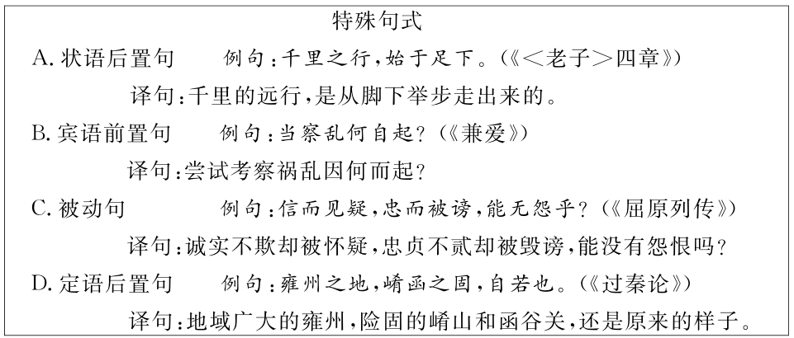
18．《咬文嚼字》每年评选年度十大流行语，作为比较有影响力的语文活动，值得我们关注，下面是李户明同学制作的学习卡片，是《咬文嚼字》关于2020年十大流行语之一“内卷”的表述，请你概括它的行文思路。（5分）
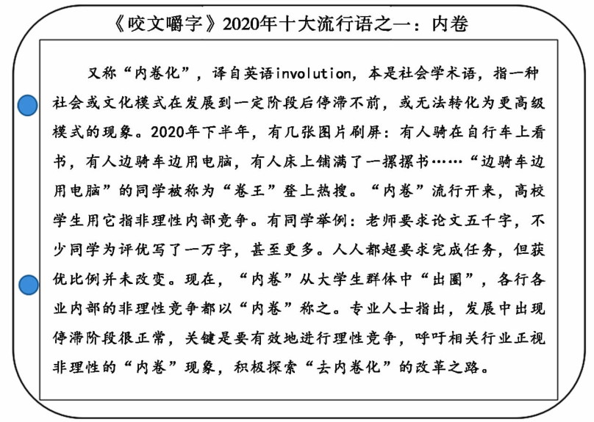
19.在整本书阅读中，我们可以用卡片的方式记录自己的读书成果。下面是张太萌同学读《红楼梦》时制作的一张卡片。其中有四处语病，请指出其序号并作修改，使语言表达准确流畅。（4分）
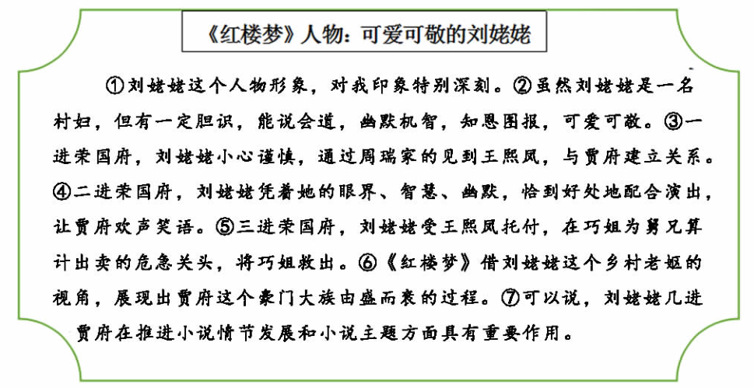
20.下图为教材展示的文言实词卡片示例，请对卡片进行描述，要求语言连贯，不超过80字。
（例句不必写出）（6分）
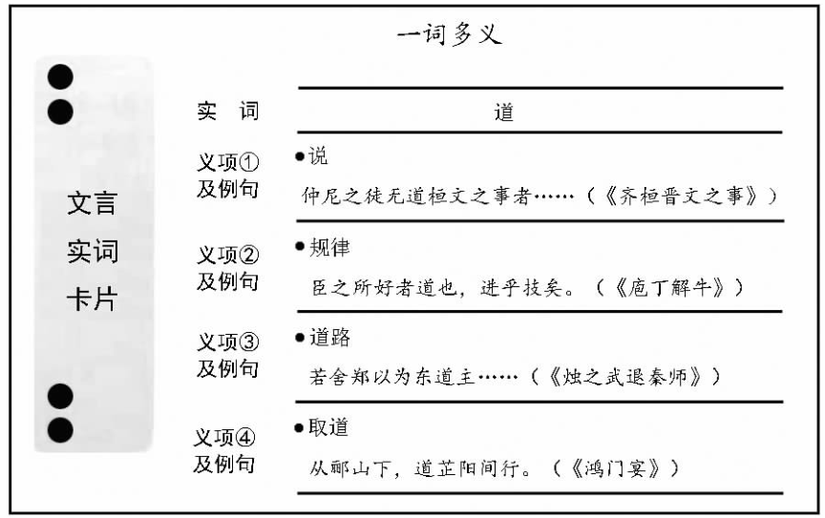
四、写作（60分）
21.阅读下面的材料，根据要求写作。
①我们面前的困难是有的，而且是很多的，但是我们确信：一切困难都将被全国人民的英勇奋斗所战胜。（《中国人民站起来了》）
②吃别人嚼过的馍没味道。（《县委书记的榜样——焦裕禄》）
③见贤思齐焉，见不贤而内自省也。（《论语》十二章）
中国文化博大精深，无数名句化育后世。课文中也有不少经典语句，给我们以人生启迪。请以上面语句中的一句为基础，确定立意，并合理引用，写一篇文章。
要求：自选角度，明确文体，自拟标题；不要套做，不得抄袭；不少于800字。

2020-2021学年度第一学期期末教学质量抽测
高二语文参考答案
1．B
2．D
3．(1)法兰西共和国被本身的战争弄得精疲力竭，(2)法兰西共和国需要一个军事独裁者，
(3)拿破仑这个科西嘉人恰巧做了军事独裁者。
（每条1分，语意连贯1分，共4分）
4．略
5．B
6．C
7．①暗示出镜水镇几十年来几任书记摆官架子、搞特殊化的现象。②揭示出老柴长期形成的按领导喜好做饭菜老于世故的性格，丰富了人物形象。③借老柴认知的改变，突出岳书记和前任书记的不同，表现干部作风的变化、时代的进步，深化了主题。
（每条2分，共6分）
8．①业务能力强。精通果树种植技术。②脚踏实地，扎根基层。在镜水镇从办事员干起。
③平易近人，不摆官架子。当书记后与大家像往常一样谈笑风生。④不搞特殊化。当书记后不因个人喜好而改变大食堂的口味。（概括1分，分析1分，答对3条得满分，共6分）
9．C
10.A太尉的主要职责应是执掌天下军政事务
ll.B“展示自己的勇气和才华”错
12．(1)再说一个人的学习，如果不是有志于大的方面，即使学了很多又有什么用呢？
（“且夫”、“志”、“虽”各1分，语句通顺1分，共4分）
(2)单于认为苏武的气节豪壮，早晚派人问候苏武，而将张胜逮捕监禁起来。
（“壮”、“收系”各1分，语句通顺2分，共4分）
13．(1)通过游历名山大川扩大见识 (2)通过结交豪杰大家加强修养（每条2分，共4分）
14．D
15.示例：上片引用韩世忠、谷城公、骊山母的典故，说明没有名人传授、神仙指点，依然可以建功立业，保家卫国。表达了刘克庄希望统治者能够不拘一格重用人才，解救国家危难
的愿望。收到了言简意丰、耐人寻味的效果，增强了作品的表现力和感染力。
（指出典故并分析2分，情感2分，表达效果2分，共6分。言之有理即可）
16．(1)就有道而正焉 (2)与子偕行 (3)鱼龙潜跃水成文 (4)朝如青丝暮成雪
(5)惟有泪千行 (6)明道德之广崇 (7)楼船夜雪瓜洲渡 (8)忧劳可以兴国
(9)寒声一夜传刁斗(10)沧海月明珠有泪
17．D
18.先是介绍“内卷”的概念，进而交代“内卷”流行的起因，然后通过举例指出它的内涵，接着写“内卷”的扩展流行，最后写专业人士对“内卷”现象的看法。（每条1分，共5分）
19.①将“对”移到句子开头
②将“虽然”移到“刘姥姥”后面
④在“让贾府”后面加上“充满”
⑦在“小说主题”前面加“深化”
20.图片分为左右两部分。左边为四个装订孔和“文言实词卡片”6个字，右边从上至下为一
词多义、实词“道”和其四个义项及例句、出处，四个义项分别是“说”“规律”“道路”“取道”。
21.作文参照高考评分标准。
【参考译文】
太尉执事：我生性喜好写文章，对此想得很深。我认为文章是气的外在体现，然而文章不是单靠学习就能写好的，气却可以通过培养而得到。孟子说：“我善于培养我的浩然之气。”现在看他的文章，宽大厚重宏伟博大充塞于天地之间，同他的气的大小相称。司马迁走遍天下，广览四海名山大川，与燕，赵之间的英豪俊杰交友，所以他的文章，疏放不羁，颇有奇伟之气。这两个人，难道曾经执笔学习这种文章吗？这是因为他们的气充满在内心而溢露到外貌，发于言语而表现为文章，自己却并没有察觉到。
我出生已经十九年了。我住在家里时，所交往的，不过是邻居同乡这一类人；所看到的不过是几百里之内的景物，没有高山旷野可以登临观览，以开阔自己的心胸；诸子百家的书，虽然无所不读，但是都是古人过去的东西，不能激发自己的志气。我担心就此而被埋没，所以断然离开家乡，去寻求天下的奇闻壮观，以便了解天地的广大。我经过秦朝，汉朝的古都，尽情观览终南山，嵩山，华山的高峻，向北眺望黄河奔腾的激流，深有感慨地想起了古代的英雄豪杰。到了京城，抬头看到天子宫殿的壮丽，以及粮仓、府库，城池苑囿的富庶而且巨大，这才知道天下的广阔富丽。见到翰林士欧阳公，聆听了他宏大雄辩的议论，看到了他秀美奇伟的容貌，同他的学生贤士大夫交游，这才知道天下的文章都汇聚在这里，太尉以雄才大略称冠天下，全国人依靠您而无忧无虑，四方异族国家惧怕您而不敢侵犯，在朝廷之内像周公、召公一样辅君有方，领兵出征像方叔、召虎一样御敌立功。可是我至今还未见到您呢。
再说一个人的学习，如果不是有志于大的方面，即使学了很多又有什么用呢？我这次来，对于山看到了终南山、嵩山、华山的高峻，对于水看到了黄河的深广，对于人看到了欧阳公，可是仍以没有谒见您而为一件憾事。所以希望能够一睹贤人的风采，就是听到您的一句话也足以激发自己雄心壮志，这样就算看遍了天下的壮观而不会再有什么遗憾了。
我年纪还很轻，还没能够通晓做官的事情。先前来京应试，并不是为了谋取微薄的俸禄，偶然得到了它，也不是自己所喜欢的。然而有幸得到恩赐还乡，等待吏部的选用，使我能够有几年空闲的时间，将用来更好地研习文章，并且学习从政之道。太尉假如认为我还可以教诲而屈尊教导我的话，那我就更感到幸运了。

